平成28年7・8月号

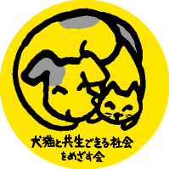

〒892-0816
鹿児島市山下町15-1
かごしま市民福祉プラザ内
メールボックス11番
TEL 090－8760－2092

鹿児島中央ロータリークラブ提唱
RCC：ロータリー地域社会共同隊
http://www.dog-cat-kagoshima.org/

犬猫譲渡会・決定数
７月３日
子猫４匹
７月１０日
子猫６匹
７月１７日
子猫２匹
７月１８日～８月７日
子猫４匹
８月８日～８月２１日
子猫３匹・成犬１匹
８月２２日～８月２８日
子猫６匹
これまでの合計譲渡数
猫：３，５０１匹
犬： ８６６匹
合計：４，３６７匹

9月11日 中央公園
9月18日 天文館 『そら猫』同ビル5階
9月25日 中央公園

◎犬猫譲渡会は毎月下記予定で開催します。
第2日曜日：中央公園（テンパーク）
第3日曜日：天文館『そら猫』同ビル5階
第4日曜日：中央公園（テンパーク）
時間：午前10時～午後3時(変更有り)
注)中央公園での開催は、悪天候の場合直前に中止になる場合もあります。
※譲渡会では、飼い主のいない猫(野良猫)の不妊手術、里親探し、地域猫についてのご相談を受け付けております。
捕獲のむずかしい猫の場合、トラップケージ(捕獲機)の貸出をしております。
貸出をご希望の方は、事前にご連絡下さい。
（９：００～２０：００）

会で行った不妊手術数7,881匹(８月２６日現在)
鹿児島で補助犬普及のためのイベントと講演会を開催したい！
鹿児島県で補助犬の普及を目指すために、皆様のご理解とご協力をお願いいたします。
以下、「クラウドファンディングREADYFOR」より抜粋
「はじめまして、浜崎菜央（補助犬普及プロジェクト実行委員代表）と申します。私は動物病院の院長として日々診察や治療を行っています。聾学校の先生だった父の元教え子との出会いを機に補助犬普及活動をしています。
聴覚障害は、見た目ではわかりにくいため、「聞こえてないの？無視しているの？」と勘違いされてしまうことや、クラクションなどの音による危険信号を回避することができません。
そこで補助犬が傍らで日常生活をサポートすることができます。
しかし、補助犬と一緒には利用できない店舗や飲食店が多く存在する現状があります。
そこで、補助犬と聴覚障碍者についてのイベントと講演会を開催し、誰もが住みやすい街作りを目指しています。
イベントと講演会会場費と設営費、音響費が不足しております。皆様のお力をおかしいただけないでしょうか。」
現在「クラウドファンディングREADYFOR」で資金集めにチャレンジ中です。
https://readyfor.jp/projects/kagoshimahojyoken
入金方法などご不明な点は、ル・オーナペットクリニック（電話099-228-2102）までお問合せくださいますようお願いします。
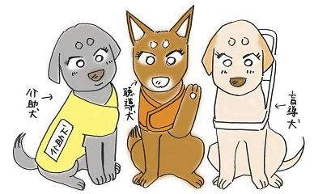
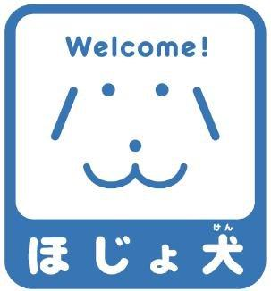

ご支援をお願いします。
賛助会員会費・寄付について・・・
当会では、不幸な犬猫を救う為に日々活動しておりますが、まだまだ地域社会の理解は十分ではありません。運営・活動資金も不足しております。多くの方に私達の活動をご理解頂き、ご支援くださいますよう心からお願いいたします。
寄付金をお振込みいただいた方は、差し支えなければお礼状を送らせていただきますので、当会までご連絡ください。
- フード・ペット用品のご寄付も随時受け付けております。事前に電話でご連絡ください。

会費・寄付金の振込先
・鹿児島銀行 本店 普通預金
口座番号 2362041
特定非営利活動法人犬猫と共生
できる社会をめざす会鹿児島
・ゆうちょ銀行
店番：788 店名：七八八（ﾅﾅﾊﾁﾊﾁ）
普通預金 口座番号0024674
特定非営利活動法人犬猫と共生
できる社会をめざす会鹿児島

・会費：1口3000円から（何口でも可）
ご寄付も随時受け付けております。

One World, One Health ～ひとつながりの世界、ひとつながりの健康～

野生動物救護獣医師協会（WRV）鹿児島支部長
たまい動物病院 玉井勘次

皆さん、初めまして。私はもともと、平川動物公園などの動物園獣医師として、野生動物とヒトが「共生」できる社会を目指し活動してまいりました。対象は違えど、動物との「共生」を願う者として、皆さんとは理想を共有しているものと思っています。現在は動物園から動物病院に場を移し、犬・猫だけでなくエキゾチックコンパニオンアニマルや野生動物にも獣医療を提供する仕事をしております。今回、紙面を頂戴して ”One World, One Health” というヒトと動物が共生する世界に不可欠な概念をご紹介いたします。

”One World, One Health” とは、野生生物保全協会によって2004年に提唱され、日本獣医師会が2010年に採択した概念です。世界はひとつながりに結び合わされていること、ヒトの健康と家畜や野生動物の健康もまた、それらを包む環境とともに分かちがたく繋がっていることを示しています。
ヒトが健康的で持続的な生活を営むためには、ヒトの医学の進歩だけでなく、農業や漁業といった食料の安定供給ための産業の発達も不可欠です。しかしながら、そのために過度に生態系に負荷をかけてしまえば、今度は気候変動や環境汚染などで違う方面からしっぺ返しを受けることになります。
近年、エボラ出血熱や高病原性鳥インフルエンザといったヒトの脅威となる感染症のニュースを耳にすることも増えました。これらが問題となって立ち現われてきたのも、ヒトの活動域の拡大や経済のグローバル化にともなう物流の増大、過度な野生動物への関与など、人為的な原因によるところが大きいのです。2014年のエボラ出血熱のアウトブレイクは、野生のコウモリをヒトが喫食したことが起因の可能性が指摘されています。また、高病原性鳥インフルエンザの多発は渡り鳥の越冬地の減少、ヒトの生活域との混交、野鳥の餌付けなどが複雑に絡みあって引き起こされている面があるのです。いずれも、ヒトの関与がなければここまで大きな問題にはならなかったことでしょう。ヒトという種も、生態系の一員として生かされている存在であることを忘れてはなりません。

私たちの子孫が、この星で生きながらえていくために、ヒトの健康、動物の健康、そして「生態系の健康」を守り、また取り戻していく不断の努力が求められます。「共生」という理想と共に、皆さまと手を携えていければ幸いです。

- 傷ついた野生動物を見つけたら、手を出す前に、まずは野生動物救護獣医師協会の鹿児島支部事務局である当院にお問い合わせください。その動物の種類、状態に応じて、最も適切な対応をお伝えいたします。


たまい動物病院
〒890-0031鹿児島市武岡4丁目20-9 Tel&Fax 099-296-8106
水・日・祝休診

